I Z V J E Š Ć E

O IZVRŠENJU PRORAČUNA FEDERACIJE BOSNE I HERCEGOVINE
U RAZDOBLJU OD 1. SIJEČNJA DO 31. PROSINCA 2010.

/TEKSTUALNI DIO/

Travanj, 2011.

Na temelju članka 73. Zakona o proračunima u Federaciji Bosne i Hercegovine («Službene Novine F BIH», broj 19/06, 76/08, 5/09, 32/09, 51/09, 9/10, 36/10 i 45/10), Federalni ministar financija-finansija podnosi:

I Z V J E Š Ć E

o izvršenju proračuna Federacije Bosne i Hercegovine
u razdoblju od 1. siječnja do 31. prosinca 2010. godine

I. UVOD

U fiskalnoj 2010. godini ostvaren je pozitivan financijski rezultat - suficit u iznosu od 30,2 milijuna KM.

Vlada Federacije BiH i Federalno ministarstvo financija u 2010. godini sve aktivnosti su usmjerili na unaprjeđenje financijske discipline, kako u obavljanju redovne djelatnosti tako i u povećanju nadzora nad trošenjem proračunskih sredstava.

II. PRIHODI I FINANCIRANJE

Od ukupno planiranih 1.863,3 milijuna KM po osnovi prihoda, primitaka i financiranja, proračun Federacije BiH ostvario je 1.764,4 milijuna KM ili 88,7% planiranih sredstava za 2010. godinu. Financiranje proračuna u 2010. godini iznosilo je 322,7 milijuna KM, dok je u 2009. godini iznosilo 746,7 milijuna KM, što je značajno utjecalo na nižu razinu ostvarenja ukupnih prihoda, primitaka i financiranja za 224,5 milijuna KM ili za 11,3% u odnosu na prethodnu godinu.

Ukoliko promatramo samo ostvarene prihode, bez financiranja, u izvještajnom razdoblju oni iznose 1.441,6 milijuna KM i u odnosu na prethodnu godinu veći su za 200 milijuna KM ili za 16%. U odnosu na planirana sredstva, ostvareni prihodi bilježe indeks ostvarenja od 99,7%.

U narednoj tablici koja je sačinjena na višoj sintetičkoj razini, dana je struktura ostvarenih prihoda, primitaka i financiranja s indeksima ostvarenja u odnosu na isto razdoblje prethodne godine, ostvarenje u odnosu na plan, te indeks ostvarenja u odnosu na planirana sredstva prema rebalansu proračuna za 2010. godinu.

(u 000 KM)
Naziv | Rebalans za  2010. | Ostvareno I - XII  2010. | Ostvareno I - XII 2009. | Index  3/2 | Index  3/4
1 | 2 | 3 | 4 | 5 | 6
I. Prihodi od poreza (1+2+3+4) | 1.172.985 | 1.186.991 | 1.011.700 | 101,2 | 117,3
1. Prihodi od neizravnih poreza( 1.1+1.2+1.3) | 1.091.165 | 1.091.281 | 947.135 | 100,0 | 115,2
1.1 Prihodi od neizravnih poreza koji pripadaju Federaciji | 1.091.165 | 868.966 | 796.026 | 79,6 | 109,2
1.2 Prihodi za servis duga |  | 188.876 | 151.109 |  | 125,0
1.3 Prihodi za financiranje autocesta |  | 33.439
2. Porez na dobit | 81.820 | 95.396 | 63.977 | 116,6 | 149,1
3. Ostali porezi |  | 258 | 541 |  | 47,7
4. Pristojbe na međ. trgov. |  | 56 | 45 |  | 122,8
II. Neporezni prihodi | 272.933 | 254.660 | 230.473 | 93,3 | 110,5
A Ukupno ( I+II) | 1.445.918 | 1.441.651 | 1.242.173 | 99,7 | 116,0
III Kapitalni primici |  | 25 | 298.388
IV.Krediti i zajmovi (1+2+3+4) | 417.415 | 322.706 | 448.324 | 77,3 | 109,6
1. MMF STAND BY TRANŠA III | 312.000 | 229.877 | 262.868 | 73,7 | 87,4
2. WB DPL | 87.000 | 92.778 |  | 106,6
3. Europska komisija | 18.415
4. Revolving fond | - | 51
5. Primici od domaćeg zaduživanja | - |  | 185.456
B Financiranje (III+IV) | 417.415 | 322.731 | 746.712 | 77,3 | 43,0
Ukupno ( A+B) | 1.863.333 | 1.764.382 | 1.988.885 | 94,7 | 88,7

Grafički prikaz ostvarenja ukupnih prihoda, primitaka i financiranja ostvarenih u 2010. godini u odnosu na rebalans proračuna za 2010. godinu, te u odnosu na prethodnu godinu

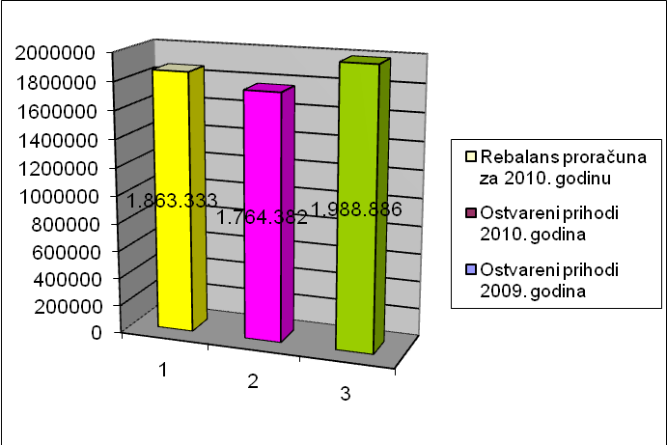

1. Prihodi od poreza ostvareni su u iznosu od 1.187 milijuna KM. U odnosu na rebalans proračuna ostvareni su indeksom od 101,2%, a u odnosu na prethodnu godinu, porezni prihodi su veći za 17,3%, ili za 175 milijuna KM.
Strukturu poreznih prihoda čine:

- Prihodi od neizravnih poreza iznose 1.091,3 milijuna KM, a odnose se na prihode sa Jedinstvenog računa koji pripadaju Federaciji, 869 milijuna KM, prihode od neizravnih poreza na ime financiranja relevantnog duga Federacije BiH 188,9 milijuna KM i prihode od neizravnih poreza na ime financiranja autocesta 33,4 milijuna KM. Prihodi od neizravnih poreza koji pripadaju Federaciji u odnosu na prethodnu godinu veći su za 9,2 %, dok prihodi od neizravnih poreza na ime financiranja relevantnog duga Federacije BiH bilježe rast od 25 %.

- Prihodi od poreza na dobit iznose 95,4 milijuna KM, te bilježe pozitivan trend kretanja i to u odnosu na plan 116,6%, a u odnosu na prethodnu godinu 149,1%. Na visoku razinu ostvarenja poreza na dobit utjecala je uplata poreza na dobit od JP BH Telecom u iznosu od 48,7 milijuna KM, te od JP Hrvatske telekomunikacije u iznosu od 21,3 milijuna KM.

- Ostali porezi (poseban porez za zaštitu od prirodnih i drugih nepogoda) ostvareni su u neznatnom iznosu od 258 tisuća KM, što je u odnosu na isto razdoblje 2009. godine manje za 52,3 %.

2. Neporezni prihodi (prihodi od poduzetničkih aktivnosti i imovine, naknade, pristojbe, novčane kazne i ostali neporezni prihodi) koji su ostvareni u iznosu od 254,7 milijuna KM, u odnosu na prethodnu godinu veći su za 24,2 milijuna KM ili za 10,5%. Na navedeni rast najveći utjecaj je imali su prihodi po osnovi dividendi, povrat sredstava od krajnjih korisnika za otplatu kredita i prihodi od Lutrije BiH.

U strukturi neporeznih prihoda najveći udio, 53,1%, čine prihodi od dividendi i udjela u profitu u javnim poduzećima, po osnovi čega je na Jedinstveni račun Riznice u 2010. godini uplaćeno 135,1 milijuna KM i to od JP BH Telecom 99 milijuna KM, od BOR banke 0,2 milijuna KM, od JP Elektroprivreda BiH 22,1 milijuna KM, od JP Elektroprivreda HZ HB 8,3 milijuna KM, od Fabrike duhana DD 2 milijuna KM, te od JP Međunarodni aerodrom Sarajevo 3,5 milijuna KM.

Ostvarenje neporeznih prihoda po vrstama u odnosu na prethodnu godinu iznosi:

- Prihodi od poduzetničkih aktivnosti i imovine 185,0 mil KM s rastom od 14,0%
- Naknade, takse i prihodi od pružanja javnih usluga 60,4 mil KM s rastom od 5,4%
- Novčane kazne 9,1 mil KM s padom od 18,9%

Za razliku od pozitivnog kretanja neporeznih prihoda u odnosu na prethodnu godinu, ostvarenje neporeznih prihoda u odnosu na planirane prihode manji su za 6,7% ili za 18,2 milijuna KM. Niže ostvarenje neporeznih prihoda u odnosu na plan bilježe ostali prihodi od nefinancijskih javnih poduzeća, prihodi od avio pristojbe, prihodi od vlastitih djelatnosti i novčane kazne.

3. Od ukupno planiranih 417,4 milijuna KM po osnovi financiranja proračuna Federacije BiH, na Jedinstveni račun Riznice doznačena su sredstva u iznosu od 322,7 milijuna KM, od čega 229,9 milijuna KM od MMF-a po osnovi Stand by aranžmana, 56,1 milijun KM od IDA-e i 36,6 milijuna KM od IBRD-a. U odnosu na rebalansom planirana sredstva izvršenje je 77,3%.

Učešće ostvarenih prihoda, primitaka i financiranja analitički po vrstama, u ukupno ostvarenim prihodima s grafičkim prikazom:

Red. Broj | Opis | Ostvarenje 2010. godine | % učešća
1. | Prihodi od poreza | 1.186.991 | 67,27
2. | Neporezni prihodi | 254.660 | 14,44
3. | Kapitalni primici | 25 | -
4. | Dugoročni krediti i zajmovi - MMF | 229.877 | 13,03
5. | Dugoročni krediti i zajmovi – WB DPL | 92.778 | 5,26
6. | Revolving fond | 51 | -
7. | UKUPNO | 1.764.382 | 100,00

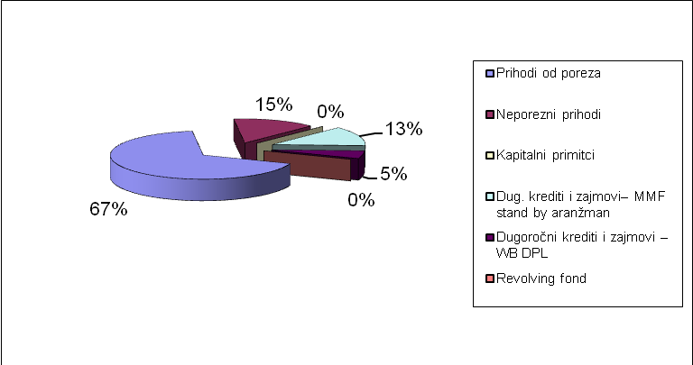

II. RASHODI I IZDACI

U 2010. godini, proračun Federacije BiH je ostvario rashode i izdatke u ukupnom iznosu od 1.734,2 milijuna KM, što je u odnosu na prethodnu godinu više za 25,3 milijuna KM ili za 1,5%. U odnosu na rebalans proračuna za 2010. godinu, ukupni rashodi i izdatci manji su za 6,9%, odnosno za 129 milijuna KM.

Važno je istaknuti da rashodi i izdaci na gotovinskoj osnovi iznose 1.633,9 milijuna KM, što je 94,2% ukupno obračunatih rashoda i izdataka, te navedena činjenica ukazuje na visoku likvidnost Riznice u 2010. godini.

Prema ekonomsko - funkcionalnoj klasifikaciji učešće rashoda za socijalna davanja u ukupnim rashodima je povećano na 43,9% sa 35,9%, koliko je iznosilo u 2009. godini.

Grafički prikaz ukupnih rashoda i izdataka ostvarenih u razdoblju 2010. godine u odnosu na planirane rashode prema rebalansu proračuna za 2010. godinu, te u odnosu na rashode ostvarene u 2009. godini

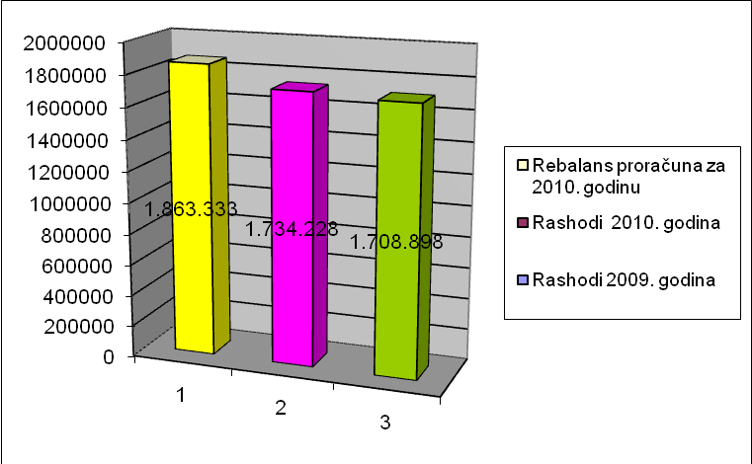

U narednoj tablici dana je struktura ostvarenih rashoda i izdataka s indeksom ostvarenja istih u odnosu na prethodnu godinu, te realizacija u odnosu na Izmjene i dopune proračuna za 2010. godinu:

(u 000 KM )
Naziv | Rebalans proračuna za  2010. | Rashodi I – XII  2010. | Rashodi I – XII  2009. | Index 3/2 | Index 3/4
1 | 2 | 3 | 4 | 5 | 6
1. Tekući rashodi  (1.1+1.2+1.3+1.4+1.5+1.6) | 1.472.032 | 1.412.173 | 1.173.846 | 95,9 | 120,3
1.1. Plaće i naknade  troškova zaposlenih | 208.506 | 199.233 | 207.234 | 95,5 | 96,1
1.2. Doprinosi poslodavca | 21.413 | 20.762 | 20.931 | 97,0 | 99,2
1.3. Izdaci za materijal i usluge | 112.323 | 85.723 | 63.284 | 76,3 | 135,5
1.4. Tekući transferi | 1.029.183 | 1.036.496 | 814.193 | 100,7 | 127,3
1.5. Kapitalni grantovi | 8.261 | 8.492 | 3.093 | 102,7 | -
1.6. Izdaci za kamate | 92.346 | 61.467 | 65.111 | 66,6 | 94,4
2. *Tekuća pričuva Vlade | 7.544
3. Kapitalni izdaci (3.1+3.2) | 118.694 | 85.794 | 192.146 | 72,3 | -
3.1. Nabava stalnih sredstava | 53.448 | 79.936 | 55.532 | 149,5 | 143,9
3.2.Pozajmljivanje i učešće u dionicama | 65.246 | 5.858 | 136.614 | 8,9 | -
4. Otplate dugova | 265.063 | 236.261 | 342.907 | 89,1 | 68,9
Ukupno ( 1+2+3+4) | 1.863.333 | 1.734.228 | 1.708.899 | 93,1 | 101,5

Učešće pojedinačnih rashoda i izdataka u ukupnim rashodima s grafičkim prikazom:

Redni broj | Opis | Izvršenje rashoda u 2010. | % učešća
1 | Plaće i naknade | 199.233 | 11,49
2 | Doprinosi | 20.762 | 1,20
3 | Izdaci za materijal i usluge | 85.723 | 4,94
4 | Tekući transferi | 1.036.496 | 59,77
5 | Kapitalni grantovi | 8.492 | 0,49
6 | Izdaci za kamate | 61.467 | 3,54
7 | Nabava stalnih sredstava | 79.936 | 4,61
8 | Pozajmljivanje drugim razinama vlasti i učešće u dionicama | 5.858 | 0,34
9 | Otplata vanjskog duga | 133.413 | 7,69
10 | Otplate domaćeg pozajmljivanja | 9.994 | 0,58
11 | Otplata unutarnjeg duga | 92.854 | 5,35
 | U K U P N O | 1.734.228 | 100,00

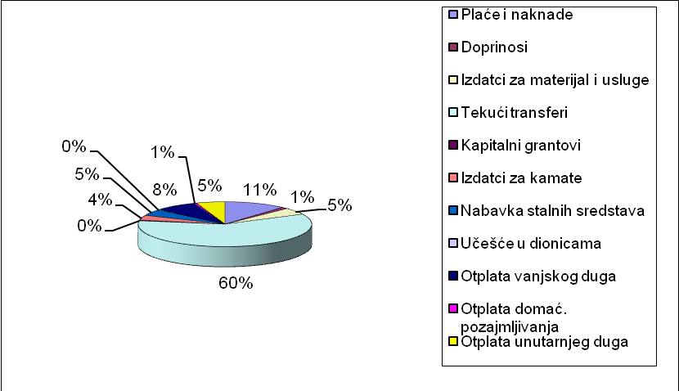

1. Tekući rashodi (plaće, doprinosi, tekući transferi, izdaci za kamate, izdaci za materijal i usluge) u 2010. godini, ostvareni su u iznosu od 1.412,2 milijuna KM. U odnosu na prethodnu godinu, veći su za 20,3%, dok su u odnosu na rebalans proračuna manji za 4,1%. Na povećanje tekućih rashoda u odnosu na prethodnu godinu najveći utjecaj su imali tekući transferi u iznosu od 33,7 milijuna KM, koje se odnose na obveze iz 2009. godine, koje su isplaćene na teret proračuna 2010 godine.

Strukturu tekućih rashoda čine:

  - Plaće i naknade troškova zaposlenih ostvarene su u ukupnom iznosu od 199,2 milijuna KM. U odnosu na ostvarenje u prethodnoj godini plaće i naknade troškova zaposlenih manje su za 3,9%, a indeks ostvarenja u odnosu na Izmjene i dopune proračuna je 95,6%.

Od utrošenih sredstava, na bruto plaće i naknade izdvojeno je 172,2 milijuna KM, što je za 0,8% manje u odnosu na ostvarenje prethodne godine, dok je na naknade troškova zaposlenih (troškove prijevoza, toplog obroka, odvojenog života i sl.) izdvojeno 27 milijuna KM, što je u odnosu na ostvarenje prethodne godine manje za 14%, na što je direktno utjecala primjena Zakona o načinu ostvarivanja ušteda u Federaciji Bosne i Hercegovine do srpnja.

Na dan 31. prosinca 2010. broj djelatnika zaposlenih u federalnim organima uprave bio je 7126 , dok je na isti dan 2009. godine bilo zaposleno 6993 djelatnika, što je povećanje od 133 djelatnika, odnosno 1,9%.

Važno je napomenuti da je plaća za mjesec prosinac obračunata na teret rashoda za 2010. godinu, a isplaćena u siječnju 2011. godine.

- Doprinosi poslodavca i ostali doprinosi iznose 20,8 milijuna KM, što je za 0,8% manje u odnosu na prethodnu godinu. Indeks ostvarenja u odnosu na plan je 97%.

- Izdaci za materijal i usluge ostvareni su u iznosu od 85,7 milijuna KM i isti su veći za 35,5% u odnosu na prethodnu godinu. Indeks ostvarenja u odnosu na plan je 76,3 %.

- Tekući transferi iznose 1.036,5 milijuna KM. U odnosu na prethodnu godinu, veći su za 27,3%, dok je indeks realizacije u odnosu na rebalans proračuna za 2010. godinu 100,7%.

Najveća izdvajanja po osnovu tekućih transfera, odnose se na:

- Transfer za PIO/ MIO 46,3 milijuna KM
- Transfer za priznanje posebnog staža iz članka 94.
po Zakonu o PIO/MIO 77,9 milijuna KM
- Transfer za preuzete korisnike mirovine bivše JNA iz članka
139. po Zakonu o PIO/MIO 5,4 milijuna KM
- Transfer po osnovi Zakona o pravima razvojačenih
branitelja i članova njihovih obitelji 45,4 milijuna KM
- Transfer za neratne invalide 150,0 milijuna KM
- Transfer za invalidnine 352,1milijuna KM
- Transfer za implementaciju Zakona o posebnim
pravima dobitnika ratnih priznanja 14,9 milijuna KM
- Transfer civilnim žrtvama rata 26,5 milijuna KM
- Transfer za deminere (TUN) timovi 7,2 milijuna KM
- Transfer za kantonalnu službu za zapošljavanje za
isplatu naknada razvojačenim braniteljima 22,3 milijuna KM
- Transfer za parlamentarne političke stranke 5,0 milijuna KM
- Transfer za raseljene i izbjegle osobe 24,0 milijuna KM
- Poticaj industriji i rudarstvu 52,3 milijuna KM
- Poticaj poljoprivredi 57,3 milijuna KM
- Transfer željeznicama 22,0 milijuna KM

Napomena: U izvještajnom razdoblju, pored tekućih obveza, izmireno je 33,7 milijuna KM (invalidnine, dobitnici ratnih priznanja i transfer za razvojačene branitelje) koje se odnose na dug iz prosinca 2009. godine. Također kod pozicije neratnih invalidnina, pored tekućih obveza koje su izmirene u iznosu od 98,5 milijuna KM izmiren je i dug u iznosu od 51,4 milijuna KM i to 37,9 milijuna KM za isplatu duga za neratne invalidnine po Zakonu koji je važio do 11. ožujka 2009. i 13,5 milijuna KM za isplatu duga za neratne invalidnine po Zakonu koji je važio do 1. listopada 2009.

- Kapitalni grantovi u 2010. godini iznose ukupno 8,5 milijuna KM, i to kapitalni grantovi drugim razinama vlasti 3,6 milijuna KM i kapitalni grantovi pojedincima 4,9 milijuna KM, što u odnosu na rebalans proračuna za 2010. godinu iznosi 102,8%.

- Izdaci za kamate i ostale naknade iznose 61,5 milijuna KM. U odnosu na prethodnu godinu, rashodi po osnovi kamata manji su za 5,6%, dok je indeks realizacije u odnosu na rebalans proračuna za 2010. godinu 66,6%.

Strukturu izdataka za kamate i ostale naknade čine:

- Kamate na pozajmice primljene kroz Državu iznose 58,5 milijuna KM i u odnosu na prethodnu godinu manji su za 0,6%, dok su u odnosu na plan ostvareni indeksom od 65,6%.
- Izdaci za inozemne kamate iznose 3,0 milijuna KM, te bilježe ostvarenje veće za 9,7% u odnosu na prethodnu godinu, dok su u odnosu na plan ostvarene sa indeksom od 94,1%.

2. U 2010. godini, iz tekuće pričuve proračuna F BiH odobreno je ukupno 34 milijuna KM, a realizirano je 32,7 milijuna KM. Od navedenog, po odlukama Vlade F BiH realizirano je 31,9 milijuna KM, iz tekuće pričuve premijera F BiH realizirano je 292,8 tisuća KM, iz tekuće pričuve zamjenika premijera – ministra kulture i sporta realizirano je 199,9 tisuća KM i iz tekuće pričuve zamjenika premijera – ministra financija realizirano je 199,5 tisuća KM. Detaljno izvješće o realizaciji tekuće pričuve dan je u obrascu 8.

3. Kapitalni izdaci iznose 85,8 milijuna KM i to:

- nabava stalnih sredstava 79,9 milijuna KM i
- pozajmljivanje i učešće u dionicama 5,9 milijuna KM

Na nabavu stalnih sredstava izdvojena su sredstva u ukupnom iznosu od 79,9 milijuna KM, što je za 49,6% više u odnosu na rebalansom odobrena sredstva za 2010. godinu. Najveći utrošak odnosi se na nabavu zemljišta u iznosu od 28,4 milijuna KM, što je financirano iz prenesenih neutrošenih sredstava podračuna Federalne direkcije za autoceste iz 2009. godine, koja su namijenjena isključivo za rashode po osnovi održavanja i izgradnje autocesta. Također veliki dio sredstava izdvojen je i za izgradnju autoceste Zenica – Sarajevo – Mostar 8,6 milijuna KM, za nabavu opreme 13,9 milijuna KM, za nabavu stalnih sredstava u obliku prava (licencije za korištenje zemljišta, patenata i studije izvodljivosti, projektne pripreme i projektiranje) 8,9 milijuna KM, te 7,7 milijuna KM za rekonstrukciju i investicijsko održavanje.

Po osnovi izdataka za pozajmljivanje i učešće u dionicama utrošena su sredstva u iznosu od 5,9 milijuna KM i to po osnovi učešća Vlade u projektima koje financira međunarodna zajednica 3,1 milijuna KM, pozajmljivanje drugim razinama vlasti 0,2 milijuna KM i ostala domaća pozajmljivanja (plasirana sredstva Federalnog ministarstva poduzetništva i obrta preko Razvojne banke F BiH) 2,5 milijuna KM.

4. U 2010. godini, iz proračuna Federacije BiH izdvojeno je 236,3 milijuna KM za otplatu duga, što je u odnosu na rebalans proračuna za 2010. godinu 89,1%.

Strukturu otplate duga čini:

a) otplata vanjskog duga 133,4 milijuna KM
- otplate dugova primljenih kroz Državu 130,3 milijuna KM
- izravne obveze Federacije-INO dug 3,1 milijuna KM

b) otplate domaćeg pozajmljivanja 10,0 milijuna KM

c) otplate unutarnjeg duga 92,8 milijuna KM
- neizmirene plaće i naknade Vojske F BiH 1,1 milijuna KM
- stara devizna štednja 86,9 milijuna KM
- ratna potraživanja 4,8 milijuna KM

Na dan 31. prosinca 2010. godine vanjski dug Federacije BiH iznosio je 3.894.388.530,91 KM, i to:
- 3.790.309.605,91 KM vanjski dug (relevantni dug) koji je ugovorila Bosna i Hercegovina i
- 104.078.925,00 KM vanjski dug koji je izravno ugovorila Federacija BiH

U narednoj tablici dana je struktura učešća pojedinačnih rashoda po aktivnostima u odnosu na ukupne rashode Federacije:
(u 000 KM )
Vrsta rashoda prema aktivnostima  (ekonomsko-funkcionalna klasifikacija) | Izvršenje u 2010. | Postotak učešća
Opće javne usluge (0100) | 279.124 | 16,09
Obrambeni poslovi i usluge (0200) | 10.247 | 0,59
Javni red i poslovi sigurnosti (0300) | 126.391 | 7,29
Obrazovanje (0400) | 10.383 | 0,60
Zdravstveni poslovi i usluge (0500) | 40.189 | 2,31
Socijalna skrb i blagostanje (0600) | 760.892 | 43,87
Prostorno i komunalno uređenje (0700) | 23.626 | 1,36
Rekreativni, kulturni i religijski poslovi (0800) | 12.229 | 0,70
Gorivo i energija (0900) | 53.276 | 3,07
Poljoprivredni poslovi i usluge (1000) | 70.577 | 4,07
Rudarstvo, miner. izvori, proizvodnja (1100) | 3.828 | 0,22
Transport i komunikacije (1200) | 79.979 | 4,61
Ostali ekonomski poslovi i usluge (1300) | 25.085 | 1,45
Rashodi neklasificirani u glavne grupe (1400) | 238.402 | 13,76
U K U P N O: | 1.734.228 | 100,00

IV. NOVČANA SREDSTVA

Na dan 31. prosinca 2010. godine, na Jedinstvenom računu riznice (JRR) saldo novčanih sredstava je iznosio 197,0 milijuna KM. Od ukupnog iznosa sredstava na JRR namjenska sredstva koja se nalaze na posebnim transakcijskim računima iznose 100,0 milijuna KM i to :

- Pristojba za korištenje autoceste 12,0 milijuna KM;
- Razvoj i unaprjeđenje avio prometa F BiH 0,2 milijuna KM;
- Zaštita i spašavanje od prirod. nepogoda 16,6 milijuna KM;
- Podračun za povrat PDV-a 2,2 milijuna KM;
- Prikupljanje prihoda od Lutrije BiH 1,1 milijuna KM;
- Uplata naknada za korištenje šuma 1,0 milijuna KM;
- Naknada za korištenje cestovnog zemljišta 0,3 milijuna KM;
- Indirektni porezi za financiranje autocesta 66,6 milijuna KM;

Novčana sredstva na posebnim namjenskim transakcijskim računima za donacije i grantove na dan 31. prosinca iznose 2,4 milijuna KM.

Sredstva na Escrow računu u iznosu od 1,8 milijuna KM su oročena i nisu uključena u ukupan iznos sredstava na JRR.

V. FINANCIJSKI REZULTAT

Detaljnije pozicije financijskog rezultata prikazane su u narednoj tablici:

(u 000 KM)
Opis | Rebalans proračuna za 2010. | Ostvareno  2009. | Ostvareno  2010. | Indeks  4/3
1 | 2 | 3 | 4 | 5
A Ukupni prihodi, primici i financiranja (1+2+3+4) | 1.863.333 | 1.988.885 | 1.764.382 | 88,7
1. Prihodi | 1.445.918 | 1.242.173 | 1.441.652 | 116,0
2. Primici od prodaje imovine | - | 298.381 | 24 | -
3. Primljeni dugoročni krediti i zajmovi | 417.415 | 294.348 | 322.706 | 109,6
4. Primljeni kratkoročni krediti i zajmovi | - | 153.976 | - | -
B Ukupno rashodi i izdaci (1+2+3+4) | 1.863.333 | 1.708.899 | 1.734.227 | 101,5
1. Tekući rashodi | 1.472.031 | 1.173.846 | 1.412.173 | 120,3
2. Izdaci za nabavu stalne imovine | 118.694 | 192.146 | 85.793 | 44,6
3. Otplate vanjskog i unutarnjeg duga | 265.064 | 342.907 | 236.261 | 68,9
4. Tekuća pričuva | 7.544
Suficit (A - B) |  | 279.979 | 30.155

Odnos ostvarenih prihoda i rashoda po mjesecima dat je u narednoj tablici i
grafičkom prikazu:

 | Siječanj | Veljača | Ožujak | Travanj | Svibanj | Lipanj | Srpanj | Kolovoz | Rujan | Listopad | Studeni | Prosinac
Prihodi | 90.758 | 84.323 | 280.464 | 132.341 | 112.984 | 123.012 | 131.307 | 111.724 | 135.854 | 317.492 | 127.733 | 128.324
Rashodi | 46.794 | 115.769 | 137.858 | 138.748 | 123.124 | 205.921 | 98.314 | 120.419 | 143.798 | 183.954 | 125.848 | 293.681

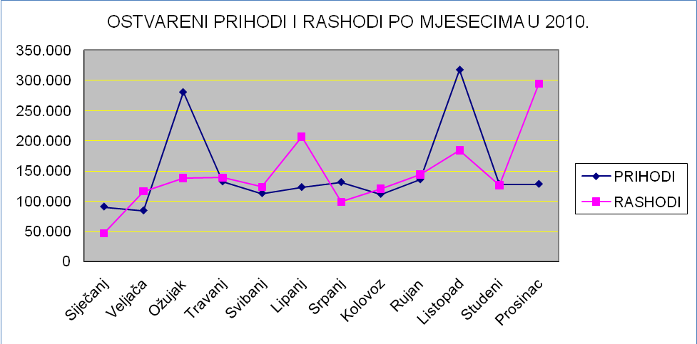

VI. ZAKLJUČAK

Kao rezultat financiranja proračuna sredstvima Stand by aranžmana MMF-a u iznosu od 229,9 milijuna KM, sredstvima IDA-e u iznosu od 56,1 milijuna KM i sredstvima IBRD-a u iznosu od 36,6 milijuna KM u fiskalnoj 2010. godini ostvaren je suficit u iznosu od 30,1 milijuna KM.

Osnovne aktivnosti Vlade Federacije BiH i Federalnog ministarstva financija u 2010. godini bile su usmjerene na unapređenje financijske discipline, kako u obavljanju redovne djelatnosti tako i u povećanju nadzora nad trošenjem proračunskih sredstava, kroz sljedeće:

- Nakon zaključenja trogodišnjeg Stand-by aranžmana s MMF-om i Svjetskom bankom, nastavljena je uska suradnja sa MMF-om;

- U cijelosti je izmirena pozajmica od Civilne zaštite;

- Usvojen je Zakon o plaćama i naknadama u organima vlasti Federacije Bosne i Hercegovine (Službene novine F BiH broj: 45/10 ) koji se primjenjuje od 1. kolovoza 2010.;

- U toku 2010. godine poduzete su potrebne aktivnosti oko rebalansa proračuna za 2010. godinu.

U 2010 fiskalnoj godini Federalno ministarstvo financija je uložilo znatne napore na otklanjanju primjedaba Ureda za reviziju budžeta-proračuna:

- Implementiran je modul za upravljanje gotovinom – Cash flow radi lakšeg planiranja novčanog toka i izvršavanja proračuna;

- Poduzete su sve potrebne aktivnosti za postupanje po Uputi o otvaranju posebnih namjenskih transakcijskih računa;

- Izvršeno je usuglašavanje stanja sredstava i izvora sredstava iskazanih u knjigovodstvu Riznice sa stvarnim stanjem utvrđenim popisom po Izvješću komisije, kao i popis neizmirenih obaveza po osnovu sudskih presuda i izvršnih rješenja;

- U toku 2010. godine izrađeni su i usuglašeni sa Zakonom o računovodstvu i reviziji u Federaciji BiH, Uredba o računovodstvu Proračuna Federacije BiH („Službene novine F BiH“, broj: 87/10), Pravilnik o knjigovodstvu Proračuna Federacije BiH sa novim Kontnim okvirom („Službene novine F BiH“, broj: 01/11), koji se primjenjuju od 1. siječnja 2011.

Federalno ministarstvo financija će i dalje ulagati napore na poboljšanju rizničnog sistema poslovanja, a naročito na poboljšanju kvalitete u izradi prijedloga narednih proračuna.

